О современных способах получения услуг рассказали представители тюменского Росреестра на выставке информтехнологий
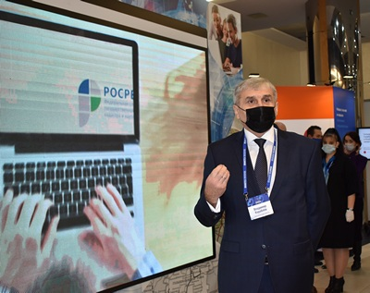

В рамках XIII цифрового форума и выставки информационных технологий «ИНФОТЕХ-2020» тюменский Росреестр проинформировал об актуальных направлениях по расширению возможностей получения услуг ведомства в электронном виде.
Площадку Управления посетили заместитель губернатора Тюменской области Владимир Сысоев, глава города Тюмени Руслан Кухарук, представители федеральных и региональных органов власти, бизнес-сообщества. Руководитель Управления Владимир Кораблёв сообщил, что на сегодняшний день все услуги ведомства переведены в электронный формат. От общего числа заявлений каждое третье поступает в электронном виде, динамика роста по заявлениям о кадастровом учете и регистрации прав в 2020 году составила 47%. Доля электронных заявлений от органов власти по итогам 9 месяцев 2020 года составляет 97,2%, что на 21,5% выше аналогичного периода прошлого года.
Планом мероприятий по реализации федерального проекта «Ипотека» национального проекта «Жилье и городская среда» предусмотрено, что к 31 декабря 2022 г. процент ипотечных сделок крупнейших банков полностью в электронном формате должен составить 20%. Доля электронной регистрации ипотеки в Тюменской области составляет 39,2%, в сравнении с 2019 годом значение увеличено в 2 раза.
«Ведомство уделяет особое внимание оптимизации процесса регистрации ипотеки в связи с увеличением количества сделок благодаря льготным программам, - отметил Владимир Кораблёв. - Уже сегодня регистрация по льготной ипотеке осуществляется в течение 2-х дней. Тюменская область на втором месте среди субъектов УрФО по количеству зарегистрированных «льготных ипотек» с начала действия программы».
Руководитель Тюменского Росреестра сообщил, что впервые совершить регистрационные действия за собственника может не только банк, риелтор или нотариус, но и застройщик - в августе текущего года тюменским Управлением зарегистрировано первое право собственности дольщика по заявлению застройщика.
Отдельное внимание уделяется Управлением развитию электронного взаимодействия при регистрации договоров долевого участия (ДДУ). Более 70% заявлений о регистрации договоров поступает в электронном виде. 74% ДДУ зарегистрировано с применением эскроу-счетов.
Владимир Кораблёв отметил, что в числе наиболее востребованных электронных услуг Росреестра – получение сведений из ЕГРН. Доля запросов о предоставлении сведений из ЕГРН, поступивших в Управление и Филиал Кадастровой палаты в электронном виде составила 96,2%.
Посредством сервиса Федеральной кадастровой палаты (spv.kadastr.ru), реализована возможность получения выписки из ЕГРН в течение 8 минут.
«Своей первоочередной задачей считаем современный подход к предоставлению государственных услуг, - сказал руководитель Управления. – Он проявляется в минимизации затрат со стороны заявителя, удобстве доступа к услуге и упрощении ее получения».
В рамках форума Управлением продемонстрированы современные способы регистрации прав, предоставления сведений об объектах недвижимости и возможности официального сайта Росреестра (https://rosreestr.gov.ru), а также методы, направленные на обеспечение наполнения ЕГРН достоверными сведениями посредством цифровых технологий в картографо-геодезической деятельности, в частности стереофотограмметрического метода, позволяющего точно и объективно выполнять кадастровые работы, в том числе и комплексные.

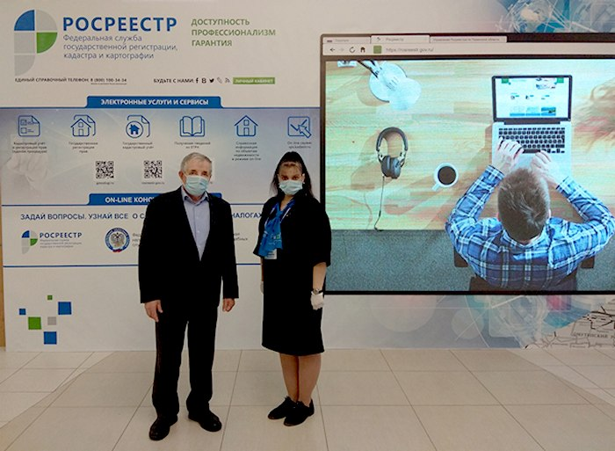
Председатель ЗапСибТОР Кравчук Г.П. и председатель первичной профсоюзной организации Управления Росреестра Крендясова И.Р.

Тюменский Росреестр: на цифровом форуме жители региона смогли узнать всё о своей недвижимости, налогах и долгах

Впервые жители региона в режиме онлайн получили возможность проконсультироваться в «одном окне» у специалистов трех государственных служб региона. Такое стало возможным при взаимодействии тюменского Росреестра, налоговой службы и службы судебных приставов. Онлайн-консультирование состоялось 28 октября – в первый день цифрового форума «Инфотех-2020».
Используя свои гаджеты каждый желающий мог посетить онлайн-площадку трех ведомств и задать интересующий вопрос о недвижимости, налогах и долгах. Ответы от специалистов поступали в режиме реального времени.
«Специалистами трех ведомств была предоставлена возможность гражданам выбрать удобный для себя формат обращения - видеозвонок или направление вопроса посредством чата, - отметила ответственная за консультирование Ирина Крендясова. - Большинство тюменцев выбрали чат».
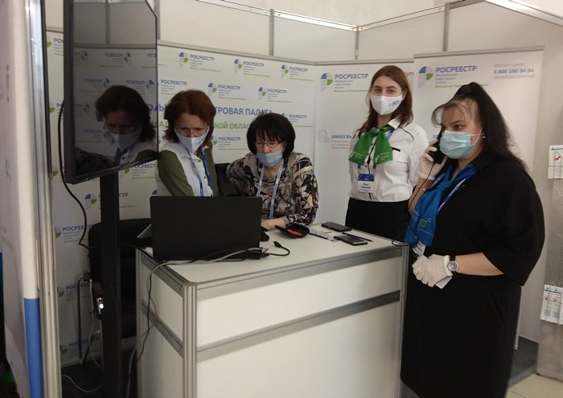
Вместе с тем, посетившие онлайн-площадку могли не только задать вопросы, но и посмотреть видеоинформацию трех ведомств, в которой в простой и доступной форме разъяснялись способы получения услуг в электронном виде.
Специалистами проконсультировано 57 человек.

Крендясова И.Р. и сотрудники Тюменской кадастровой палаты.

